ΜΑΘΑΙΝΩ ΤΟΥΣ ΑΡΙΘΜΟΥΣ ΜΕΧΡΙ ΤΟ 20
Όνομα: Τάξη:
Γράφω τους αριθμούς που λείπουν.

11, , 13, , , , 17, 18, 19, 20
20,19, , , 16, 15, 14, , 12, 11
Μετρώ τα αντικείμενα της κάθε ομάδας και τα ενώνω με το σωστό αριθμό.

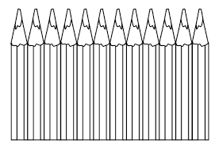

11, 12, 13, 14, 15, 16, 17, 18, 19, 20

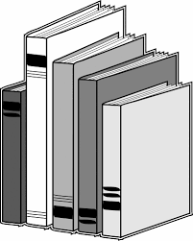

Γράφω το σωστό αριθμό δίπλα από το όνομά του.

Δώδεκα: Έντεκα: Δεκατέσσερα:
Δεκαπέντε: Δεκαεπτά: Είκοσι: Δεκατρία:
Δεκαέξι: Δεκαοκτώ: Δεκαεννιά:
Για να δούμε τι θυμάστε από τα σπιτάκια των αριθμών...

10 - 3= | 4 + 4 = | 2 + 6 = | + 5 = 9
5 + 3 = | 9 + 1 = | 5 - 1 = | 7 + = 9
8 - 4 = | 6 - 4 = | 7 - 3 = | 4 - = 3
10 - 5 = | 0 + 3 = | 4 + 1 = | - 2 = 7
2 + 4 = | 8 - 7 = | 3 + 2 = | - 4 = 6

